专题08 简单机械
一、单项选择题
1．【2017•镇江卷】下列工具在使用时属于费力杠杆的是（ ）
A．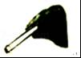镊子 B．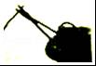剪子 C．钳子 D．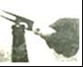起子
【答案】A
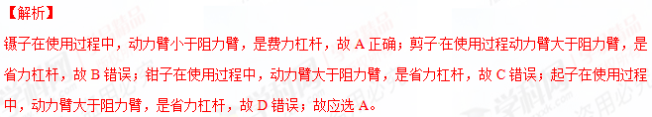【考点定位】杠杆的分类
2．【2017•连云港卷】如图所示，在均匀杠杆的A处挂3个钩码，B处挂2个钩码，杠杆恰好在水平位置平衡，已知每个钩码的质量均为50g，若在A，B两处各加1个钩码，那么杠杆（ ）
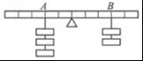[来源:Zxxk.Com]
A．右边向下倾斜
B．左边向下倾斜
C．仍保持水平位置平衡
D．无法确定杠杆是否平衡
【答案】A
【解析】
如图所示，每个钩码的质量为50g，重力为G=mg=0.05kg×10N/kg=0.5N，杠杆上每小格的长度假设为1cm，则F_{A}=0.5N×2=1N，L_{A}=1cm×2=2cm，F_{B}=0.5N，L_{B}=1cm×4=4cm；所以F_{A}×L_{A}=F_{B}×L_{B}；在A、B两处再各加挂一个50g的钩码后，F_{A}′=0.5N×3=1.5N，F_{B}′=0.5N×2=1N，L_{A}和L_{B}的长度都不变，则F_{A}′×L_{A}=1.5N×2cm=3N•cm，F_{B}′×L_{B}=1N×4cm=4N•cm，因为F_{A}′×L_{A}＜F_{B}′×L_{B}，所以杠杆右边下倾，故应选A。
【考点定位】杠杆的平衡条件
3. 【2017•南通卷】如图，O为拉杆式旅行箱的轮轴，OA为拉杆。现在拉杆端点A处施加力F，使箱体从图示位置绕O点缓慢逆时针转至竖直位置。若力F的大小保持不变，则力F的方向应（ ）
A.垂直于OA B.竖直向上 C.沿OA向上 D.水平向左
【答案】B
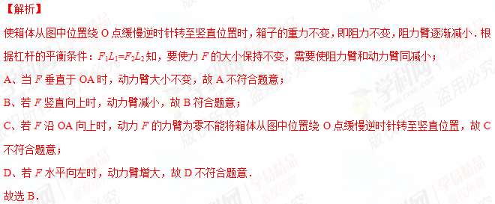考点：杠杆的应用．
4．【2016·南京卷】图中正在使用的机械，属于费力杠杆的有（ ）
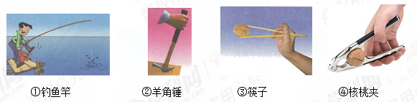
A．①③ B．②③ C．①④ D．②④
【答案】A
【解析】
杠杆根据动力臂和阻力臂的大小关系，可分为省力杠杆、费力杠杆和等臂杠杆；阻力臂大于动力臂的是费力杠杆，图示中的钓鱼竿和筷子都属于费力杠杆，费力省距离，给我们带来方便；故应选A。
【考点定位】杠杆的分类
5.【2016·连云港卷】如图所示是生活中几种常见的杠杆其中属于费力杠杆的是
A.道钉撬 B.钢丝钳 C.开瓶扳手 D.筷子
【答案】D
考点：杠杆的分类
6．【2016·泰州卷】如图所示，杠杆的水平位置平衡，下列操作仍能让杠杆在水平位置保持平衡的是（ ）
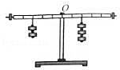
A．两侧钩码同时向外移一格 B．两侧钩码同时向内移一格
C．左侧的钩码向内移一格，右侧减去一个钩码 D．在两侧钩码下方，同时加挂一个相同的钩码
【答案】C
【解析】
设一个钩码的重力为G，横梁上一个格的长度为L，原来杠杆处于平衡状态，则有2G×3L=3G×2L；
两边各向外移一格，左边2G×4L=8GL，右边3G×3L=9GL，8GL＜9GL，杠杆右端下沉；故A错误；两边各往内移一格，左边2G×2L=4GL，右边3G×1L=3GL，4GL＞3GL，杠杆左端下沉；故B错误；左侧的钩码向内移一格，右侧减去一个钩码，左边2G×2L=4GL，右边2G×2L=4GL；4GL=4GL，杠杆平衡；故C正确；在两侧钩码下方，同时加挂一个相同的钩码，左边3G×2L=6GL，右边4G×2L=8GL，6GL＜8GL，杠杆右端下沉，故D错误。
考点：杠杆的平衡条件
7.【2015·常州】如图所示，OAB为轻质杠杆，可绕支点O自由转动，在B端施加一个动力使杠杆在水平位置平衡，该杠杆 （ ）
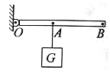
A．一定是省力杠杆
B．一定是费力杠杆
C．一定是等臂杠杆
D．以上情况都有可能
【答案】D
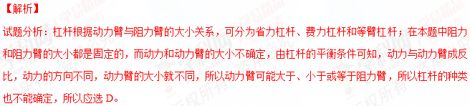【考点定位】杠杆的分类
8．【2015·南通市】如图，小明用一轻质杠杆自制简易密度秤的过程中，在A端的空桶内分别注入密度已知的不同液体，改变物体M悬挂点B的位置，当杠杆在水平位置平衡时，在M悬挂点处标出相应液体的密度值。下列关于密度秤制作的说法中，错误的是（ ）
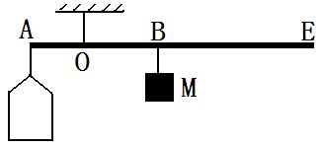
A．每次倒入空桶的液体体积相同
B．秤的刻度值向右越来越大
C．悬点O适当右移，秤的量程会增大
D．增大M的质量，秤的量程会增大
【答案】C
【解析】
试题分析：由于液体密度不同，所以当液体体积相同时，质量不同，由于杠杆的平衡条件可知，挂点B的位置会随着液体的不同而改变位置，从而在秤杆上标出不同的液体所对应的密度，故A正确；液体密度越大，左边的力越大，由杠杆的平衡条件可知，物体M必须向右移才能使杠杆平衡，所以B正确；当悬点右移时，造成左边和力和力臂的乘积变大，由于右边的力是一定的，所以要平衡杠杆，所需要的力臂变长，量程会缩小，故C错；只增大M的质量时，用较小的力臂就能使杠杆平衡，所以量程会变大，故D正确；应选C。学&科网
【考点定位】杠杆的平衡条件
9.【2015·宿迁市】如图所示器具中，属于省力杠杆的是（ ）
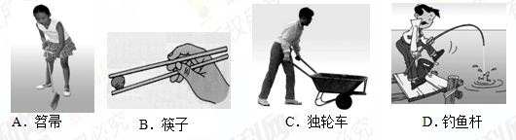

【答案】C
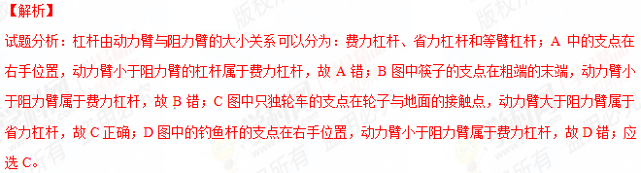【考点定位】 杠杆的分类；力臂
二、填空题
1．【2017•徐州卷】如图所示，用动滑轮提升重物，使用动滑轮的好处是 ．若物体重为4N，弹簧测力计示数如图所示为 N，则动滑轮的机械效率为 ．
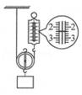
【答案】可以省力；2.4；83.3%
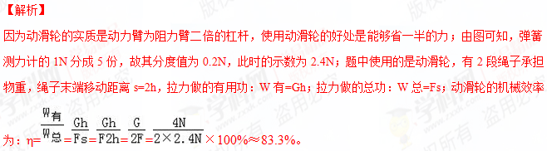【考点定位】滑轮（组）的机械效率；弹簧测力计的使用与读数
2．【2017•南京卷】如图所示，物体重180N，动滑轮重IO N．小明用100 N的拉力（方向不变）将物体匀速提升2m，用了l0s，则此过程中有用功是 J，额外功是 J，拉力的功率是 W，滑轮组的机械效率是 ．
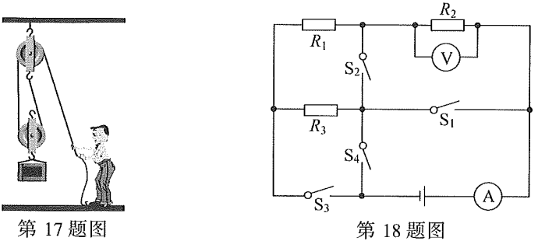
【答案】360；40；40；90%．
【解析】
（1）滑轮组提升重物时所做的有用功：W_{有}=Gh=180N×2m=360J；
（2）（3）由图知有2段绳子拉着物体，s=2h=2×2m=4m，
拉力所做的总功：
W_{总}=Fs=100N×4m=400J，
拉力所做的总功的功率：；
则W_{额外}=W_{总}-W_{有用}=400J-360J=40J，
（4）滑轮组的机械效率：．
故答案为：360；40；40；90%．
考点：有用功和额外功；滑轮（组）的机械效率；功率的计算．
3．【2017•无锡卷】如图所示，用动滑轮匀速提起重3N的物体，拉力F为2N，物体在10s内上升1m．在此过程中，动滑轮的机械效率为 ，拉力F的功率为 W，若要提高动滑轮提升物体的效率，可以采取的措施是： ．
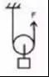
【答案】75%；0.4；增加提升的物重、减小动滑轮的重力、减小动滑轮与绳子之间的摩擦力
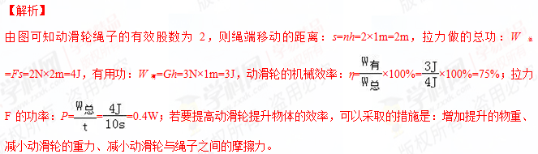【考点定位】滑轮（组）的机械效率；FF：功率的计算
4．【2017•扬州卷】如图，是塔式起重机上的滑轮组。在将210N的重物匀速提高2m的过程中，作用在绳端的拉力为100N，则有用功是 J，该滑轮组的机械效率是 。
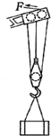
【答案】420 70%
【解析】
（1）有用功W_{有用}=Gh=210N×2m=420J。
（2）由图可知，滑轮组承担重物的绳子股数为n=3 ，滑轮组的机械效率
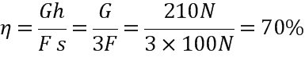
考点：有用功 机械效率
5．【2016·苏州卷】如图所示，用同一滑轮按甲、乙两种方式匀速提升同一物体，物体重l00N，滑轮重25N，绳重和摩擦不计．图甲中F_{甲}＝ N，图乙装置的机械效率η＝ ．若图乙中再加挂一物体，机械效率将 ．
【答案】100 80 % 变大
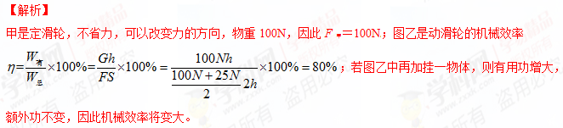
考点：定滑轮特点 动滑轮的机械效率
6．【2016·宿迁卷】如图，小明在用动滑轮（不计绳重和摩擦）匀速提升不同重物时，记录下了在绳子自由端使用的拉力F与对应所提升的物体重力G，如表：
G/N | 1 | 2 | 3 | 4 | 5 | 6
F/N | 0.7 | 1.2 | 1.7 | 2.2 | 2.7 | 3.2
分析表中数据可知，拉力F与重力G的关系式是：F= ；动滑轮重为 N；随着物重的增加，动滑轮的机械效率变 ．
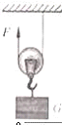
【答案】 ；0.4；大[来源:Z.xx.k.Com]
【解析】
（1）设动滑轮的重力为G_{轮}，不计绳重和摩擦，所以拉力，
由表中第1组数据可得：，解得G_{动}=0.4N，
则拉力F与重力G的关系式是：；
（2）在不计绳重和摩擦时，，若所提物重G的增加，则动滑轮的机械效率变大。
考点：滑轮组绳子拉力的计算 滑轮（组）的机械效率
7．【2017•苏州卷】如图所示，用滑轮组将1.5kg的物体匀速提高0.5m，拉力F为10N，则有用功为 J，滑轮组机械效率为 ．若增加所提物体的重力，滑轮组机械效率 （变大／变小／不变）．（不计绳重和摩擦，g取10N/kg）
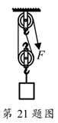
【答案】7.5；75%；变大
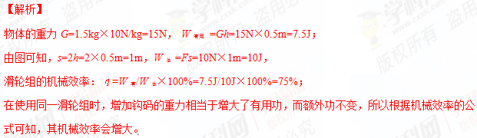考点：有用功和额外功；滑轮（组）的机械效率
8．【2016·淮安卷】如图是人抬独轮车车把时的简化示意图，此时独轮车相当一个 杠杆；若动力臂是阻力臂的3倍，物体和车总重G为1200N，则抬起车把的力F为 N．
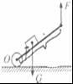
【答案】省力；400．
【解析】
独轮车相当于一个变形的杠杆，抬独轮车车把时，动力臂L₁大于阻力臂L₂，它属于省力杠杆；
根据杠杆的平衡条件：F₁•L₁=F₂•L₂得：F₁=F₂•L₂/L₁，由于动力臂是阻力臂的3倍，所以动力就是阻的三分之一，故F₁=G/3=400N。
【考点定位】杠杆的平衡条件
9.【2015·扬州市】如图所示，工人用滑轮组匀速提升重800N的货物，所用的拉力F为500N，货物在50s内匀速上升5m。在此过程中，货物上升的速度是 m/s；所做的有用功是 J；拉力做功的功率是 W;滑轮组的机械效率是 。
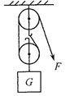
【答案】0.1 4000 100 80％
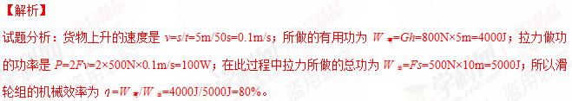【考点定位】简单机械；机械效率
10.【2015·南京市】如图所示，用塔式起重机上的滑轮组匀速起吊6000N的物体，物体上升5m所用的时间为l0s，滑轮组的机械效率是80%，则有用功是 J，总功是 J，拉力F的功率是 W.
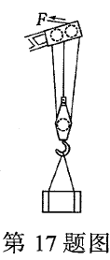
【答案】3×l0⁴ 3.75×l0⁴ 3.75×l0³
【解析】
试题分析：有用功为物重乘以物体上升的高度W_{有}=Gh=6000N×5m=3×l0⁴ J，总功为W_{总}=W_{有}/η=3×l0⁴ J/80%= 3.75×l0⁴ J，拉力F的功率是P=W_{总}/t=3.75×l0⁴ J/l0s=3.75×l0³W。
【考点定位】功的计算；机械效率
11．【2015·连云港市】在探究杠杆平衡条件的实验中：
（1）如图a所示，要使杠杆在水平位置平衡，可将杠杆左端的平衡螺母向 调节。
（2）如图b所示，调节平衡后，左侧挂上钩码，在右侧用弹簧测力计（图中未画出）拉杠杆，使其在水平位置平衡，为便于测量力臂，应使弹簧测力计拉力的方向 。
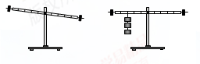
（3）操作过程中，当弹簧测力计的示数达到量程仍不能使杠杆水平平衡，你认为接下来合理的操作是 。（写出一条即可）
（4）甲同学测出了一组数据后就得出了“动力×动力臂=阻力×阻力臂”的结论，乙同学认为他的做法不合理，理由是 。
【答案】（1）左 （2）竖直向下 （3）测力计拉力的位置向右移，换用较大量程的测力计，减少左侧钩码的数量，左侧钩码的位置向右移，不使用测力计在右端直接挂钩码等，答出其中一点即可。 （4）一组实验数据太少，具有偶然性，不便找出普遍规律。学#科网
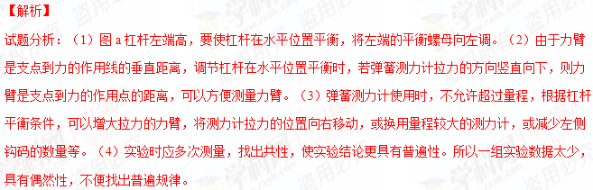【考点定位】杠杆平衡条件
12．【2015·连云港市】如图所示，建筑工人用滑轮组匀速提升重物，已知物重270N，动滑轮重30N，不计绳重及摩擦，则拉力大小为 N。若重物匀速上升1m，则此过程中拉力做的功为 J。
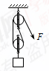
【答案】150 300
【解析】
试题分析：运用动滑轮做功时，拉力F=（G+G_{动}）/n=1/2×（270N+30N）=150N。由题目可知，绳子自由端移动的距离s=nh=2×1m=2m，所以此过程中拉力做的功W=Fs=150N×2m=300J。
【考点定位】动滑轮 功
13．【2017•镇江卷】如图所示，用F=20N的拉力将重G=30N物体匀速提升2m，不计轮轴间摩擦及绳重，则动滑轮G_{动}= N，上述过程中有用功W_{有}= J，动滑轮的机械效率η= ．
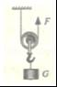
【答案】10；60；75%
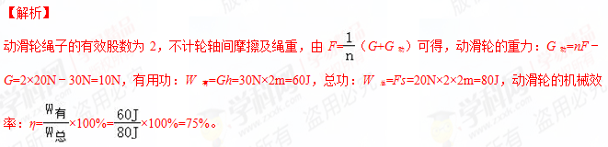【考点定位】滑轮（组）的机械效率；滑轮组绳子拉力的计算
14．【2015·泰州市】有一杠杆经过调节，处于水平平衡状态．如图所示，在A点悬挂三个钩码（每个钩码重均为0.5N），要使杠杆水平平衡，需在B点悬挂 个钩码；取走悬挂在B点的钩码，改用弹簧测力计在C点竖直向上拉，使杠杆水平平衡，测力计的拉力为 N；如改变测力计拉力的方向，使之斜向右上方，杠杆仍然水平平衡，测力计的读数将 ．
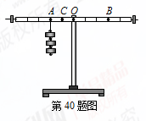
【答案】2；3；变大
【解析】
试题分析：杠杆的平衡条件是动力×动力臂=阻力×阻力臂；杠杆在水平位置平衡时， A点力臂与B点力臂之比为2︰3；所以B点所挂钩码与A点所挂钩码个数之比为2︰3；A处挂3个钩码。则B处挂2个钩码才能平衡；若改用弹簧测力计在C点竖直向上拉，使杠杆在水平位置平衡，则C点力臂为1格，可得1.5N×2格=F×1格；解得F=3N；如果改变测力计拉力的方向，使之斜向右上方，则拉力的力臂减小，则拉力将增大，故测力计的读数将变大。
【考点定位】杠杆的平衡条件
15．【2016·徐州卷】如图所示，一根均匀的细木棒OC，OA=OC，B为OC的中点，在C点施力将挂在A点的重为180N的物体匀速提升0.2m，木棒的机械效率为90%，这里的木棒是一种简单机械，称为 ，提升该物体做的有用功是 J，木棒重为 N（不计摩擦）．
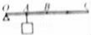
【答案】杠杆 36 10
【解析】
根据图示可知，木棒可以绕O点转动，故该木棒相当于杠杆；
有用功：W_{有}=Gh=180N×0.2m=36J；
因为OA=$\frac{1}{4}$OC，B为OC的中点，所以OB=2OA；故当物体上升0.2m时，B点将上升0.4m；
不计摩擦，由η==和W_{额}=G_{木}h′可得：90%=，
解得G_{木}=10N。
【考点定位】机械效率
16．【2015·无锡市】如图所示，小明用动滑轮把90N的重物匀速提升2m，所用的拉力是60N，则小明做的有用功是________J，动滑轮的机械效率是________。
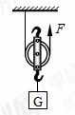
【答案】180；75%
【解析】
试题分析：小明做的有用功为W_{有}=Gh=90N×2m=180J，使用动滑轮所做的总功为W_{总}=Fs=60N×4m=240J，动滑轮的机械效率是η=W_{有}/W_{总}=180J/240J=75%。
【考点定位】功的计算；机械效率
17．【2015·无锡市】某人在动物园内，用弹簧测力计称出了一头大象的重量，在称象过程巾，他用到吊车、铁笼和一根很长的槽钢等辅助工具，操作步骤如下：[来源:学科网ZXXK]
a．如图甲所示，将铁笼系于槽钢上的B点，当吊车吊钩在槽钢上的悬吊点移至O点时，槽钢在水平位置平衡．
b．将大象引入铁笼，保持吊钩悬吊点O点和铁笼悬挂点B点的位置不变．用弹簧测力计竖直向下拉住槽钢的另一端，使之再次茌水平位置平衡，如图乙所示．测得OB=6cm，OA=9m，弹簧测力计的示数为200N.根据上述数据测出了大象的重量．
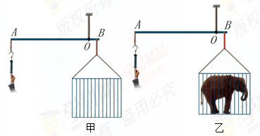
（l）大象的重量为_______N．
（2）设计步骤a的目的是_______．
【答案】（1）30000；（2）便于测量力臂的长度，可以忽略杠杆自身的重力
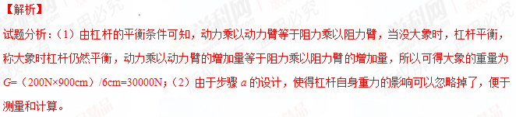【考点定位】杠杆的平衡条件
18.【2015·镇江市】测量滑轮组机械效率的装置如图，用5N拉力将重为8N的物体匀速提升0.5m，用时4s，拉力做的总功W_{总}= J，有用功W_{有用}= J，滑轮组的机械效率η= ，拉力的功率P= W。
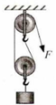
【答案】5 4 80% 1.25
【解析】
试题分析：总功等于拉力所做的功W_{总}=FS=5N×1m=5J；有用功等于克服重力所做的功W_{有用}=Gh=8N×0.5m=4J；机械效率等于有用功除以总功为4/5=80%，拉力的功率为P=W_{总}/t=5J/4s=1.25W。
【考点定位】 有关滑轮组的计算
19.【2016·连云港卷】用如图所示的滑轮组匀速提升重为100N的物体，拉力F=60N，滑轮组的机械效率为_______。在物体匀速上升的过程中，物体的动能_______，物体的重力势能_______ (选填"变大"、"变小"或"不变")。

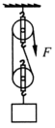
【答案】83.3％ 不变 变大
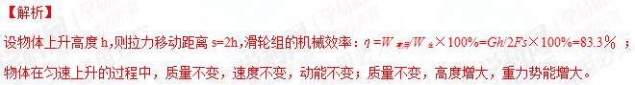考点：滑轮（组）的机械效率；动能和势能的大小变化
三、作图、实验写探究题
1．【2017•扬州卷】 “暴走”是一种快速的徒步运动方式。观察分析人走路情形，可以将人的脚视为一根杠杆，如图所示，行走时人的脚掌前端是支点，人体受到的重力是阻力，小腿肌肉施加的力是动力。已知某人的质量为80kg，g=l0N/kg。
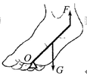
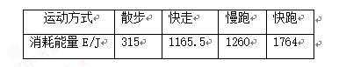
（1）请画出小腿肌肉施加的拉力F的力臂l₁。
（2）根据图片，估算小腿肌肉产生的拉力是 N。
（3）人向前走一步的过程中，重心升高约4cm，人克服自身重力约做了 J的功。
（4）通过查阅资料：人以不同方式徒步运动半小时，消耗人体内的能量如上表所示。请你从能量角度分析“暴走”能健身的原因： 。
【答案】（1）
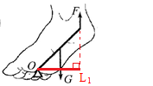
（2）400 （3）32 （4）“暴走”消耗能量大概是散步的四倍，耗能多
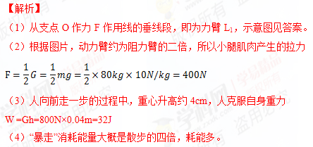
考点：力臂 杠杆平衡条件 功
2. 【2017•苏州卷】（4分）在“探究杠杆的平衡条件”实验中：
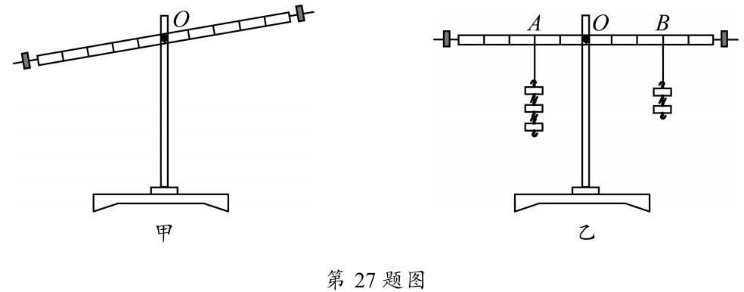
（1）图甲中，为使杠杆在水平位置平衡，应将右端的平衡螺母向 侧调节．
（2）图乙中，杠杆恰好处于水平平衡状态，若在A处下方再挂一个钩码，则B处所挂钩码须向右移动 格，可使杠杆在水平位置再次平衡．
（3）杠杆处于图甲所示位置时，小李同学就在杠杆上挂钩码进行实验，小明认为这样操作会对实验产牛以下影响：
①杠杆白身重力可能会对实验产生影响
②可能不便于测量力臂或出现力臂测量错误
③无法得出杠杆平衡条件
你认为正确的是 ．
A．①② B．①③ C．②③
【答案】（1）右；（2）1；（3）A
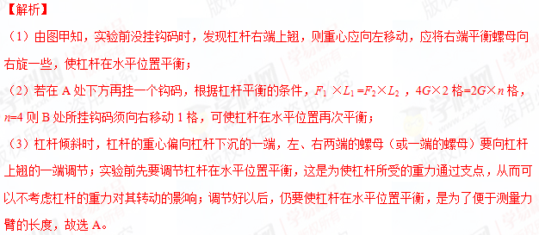考点：探究杠杆的平衡条件实验
3．【2015·苏州市】物理实验复习时，小美和小丽再探有关杠杆平衡的问题
（1）小美先将杠杆调节至水平位置平衡，在左右两侧各挂如图甲所示的钩码后，杠杆的 端下降．要使杠杆重新在水平位置平衡，如果不改变钩码总数和悬挂点位置，只需将 即可．
（2）小丽还想探究当动力和阻力在杠杆同侧时杠杆的平衡情况，于是她将杠杆左侧的所有钩码拿掉，结果杠杆转至竖直位置，如图乙所示．小丽在A点施加一个始终水平向右的拉力F，却发现无论用多大的力都不能将杠杆拉至水平位置平衡．你认为原因是 ．
（3）他们认为（2）问中拉力是做功的．如果水平向右的拉力F大小不变，OA长L，将杠杆从竖直位置拉着转过30°的过程中，拉力F做功为 ．
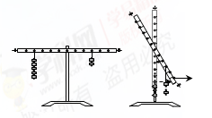
【答案】左 取下左侧两个钩码挂到右侧钩码的下方 水平位置时动力臂为零杠杆无法平衡 1/2FL
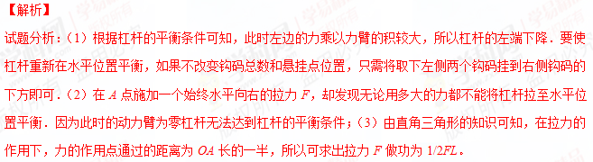【考点定位】 杠杆的平衡条件
4．【2017•徐州卷】如图所示，用绳子将电线杆竖起，请画出此时拉力F的力臂L．
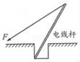
【答案】如下图所示
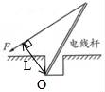
【解析】
支点为电线杆与地面的接触点，从支点O向力的作用线作垂线，支点到垂足的距离就是力臂L．如上图所示。学#科网
【考点定位】力臂的画法
5.【2016·徐州卷】如图乙所示，要用向下的力提升重物，请画出滑轮组绳子的绕法．
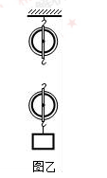
【答案】
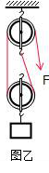
【解析】
根据拉力向下先确定末端拉力，然后依次绕线。答案如上图。
【考点定位】滑轮组的组装
6.【2015·南京市】如图丙(a)所示，小华用笤帚在扫地，O为支点，作用在A点的动力为F₁．在图(b)中画出作用在B点的阻力F₂的示意图及其力臂l₂．
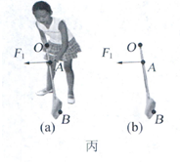
【答案】如下图所示
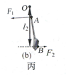
【考点定位】力臂的画法
7.【2016·连云港卷】按照题目要求作图。
(1)如图甲所示，用笔画线代替导线将电灯和开关接到电路中。
(2)如图乙所示，有一个杠杆AOB，可绕0点自由转动，A端吊着一个物体。请画出使杠杆在图示位置静止时最小力F的示意图及其力臂。

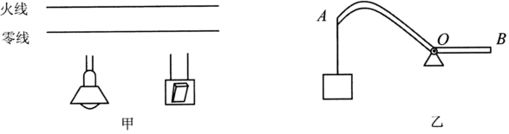
【答案】见解析
【解析】
（1）开关和灯泡应该串联连接，开关接灯泡顶部的接线柱，接电源的火线，确保开关断开时，灯泡不带电，灯泡的螺旋套接电源的零线，如图所示：
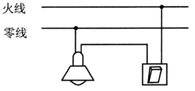
（2）根据杠杆平衡条件，动力臂越长越省力，力的作用点确定，从支点到动力作用点的距离便为最长的力臂；图中O为支点，要使杠杆平衡且动力最小，就应该让力F作用在A点，OA是最长的力臂，则力F应与OA垂直且向上，如图所示：
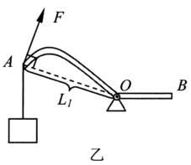[来源:学|科|网Z|X|X|K]
考点：家庭电路的连接；力臂的画法；杠杆中最小力的问题
8．【2015·南通市】（6分）按照题目要求作图。
如图乙，通过滑轮组向下用力提升物体，请画出滑轮组的绕线。
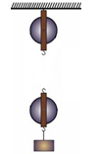
【答案】如下图所示
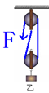
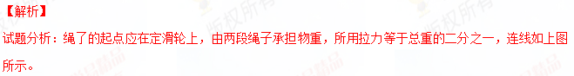
【考点定位】滑轮组的绕线方式
9.【2015·无锡市】（4分）按要求作图：
如图乙所示为钓鱼竿钓鱼的示意图．O为支点，F₁表示手对钓鱼竽的作用力．F₂表示鱼线对钓鱼竿的拉力，请在图画出F₂的力臂l₂．
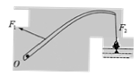
【答案】如下图所示
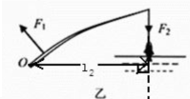
【考点定位】力臂的画法
10．【2016·宿迁卷】小明在“探究杠杆的平衡条件”实验中，所用的器材有：杠杆、支架、弹簧测力计、刻度尺、细线和质量相同的钩码若干个．
（1）实验前，将杠杆中点置于支架上，调节平衡螺母，使杠杆水平平衡；实验中，使杠杆在水平位置平衡，这样做的好处是便于在杠杆上直接测量 ．
（2）实验过程中，将钩码悬挂于图中A点，保持阻力、阻力臂不变，在支点O右侧不同位置，用弹簧测力计施加竖直向下的拉力（动力），使杠杆水平平衡，测出每一组动力臂L₁和对应的动力F₁，并记录在表中．请根据表中数据，在坐标系中绘制出L₁与F₁的图象，根据图象中实验数据可知，当L₁为0.5m时，F₁为 N．
次数 | 动力F₁/N | 动力臂L₁/cm
1 | 0.75 | 0.40
2 | 1.0 | 0.30
3 | 1.5 | 0.20
4 | 2.00 | 0.15
5 | 3.0 | 0.10
（3）实验中小明发现，保持杠杆处于水平平衡，当弹簧测力计的拉力方向偏离竖直方向时，弹簧测力计的拉力会变大，原因是 ．
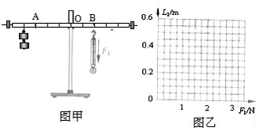
【答案】（1）力臂；（2）如上图所示；0.6；（3）拉力的力臂变小
【解析】
（1）杠杆在水平位置平衡时，力的方向与杠杆垂直，力臂可以从杠杆标尺刻度上直接读出来；
（2）根据表格中数据进行描点，并用平滑的曲线连接起来，如图所示：
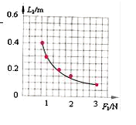
从图象上读出一组数据，当动力F₁=0.75N时，对应的动力臂L₁=0.4m，
根据杠杆平衡条件，阻力与阻力臂的乘积：F₂L₂=F₁L₁=0.75N×0.4m=0.3N•m，
根据题意可知，阻力与阻力臂的乘积保持不变，所以，当L₁为0.5m时，则；
（3）保持杠杆处于水平平衡，当弹簧测力计倾斜拉动杠杆时，拉力的力臂变小，但是阻力和阻力臂均不变，根据杠杆平衡条件可知，弹簧测力计的拉力会变大。[来源:Z|xx|k.Com]
考点：探究杠杆的平衡条件
11．【2016·南京卷】（4分）用如图所示的装置做“探究杠杆的平衡条件”实验．
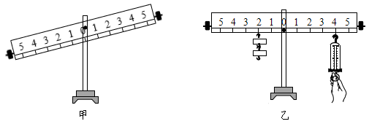
（1）实验开始时，杠杆的位置如图甲所示．为使杠杆在水平位置平衡，应将杠杆的平衡螺母向 _______ 移动（选填“左”或“右”）．
（2）如图乙所示，在刻度线“2”处挂2个钩码，在刻度线“4”处用调好的弹簧测力计竖直向下拉杠杆，杠杆在水平位置平衡时，弹簧测力计的示数为F₁，将弹簧力计斜向左拉，杠杆在水平位置平衡时，其示数F₂ _____ F₁（选填“>”、“=”或“<”，下同）；再将弹簧测力计斜向右拉，杠杆在水平位置平衡时，其示数F₃ _____ F₁．
（3）得到实验结论后，利用图乙所示的装置，只借助杠杆上刻度线，右侧只使用弹簧测力计，左侧只悬挂重物，若弹簧测力计的量程是0 ~ 2.5N，当杠杆在水平位置平衡时，通过计算可知，悬挂的重物最重可达 ______ N．
【答案】（1）右 （2）> > （3）5
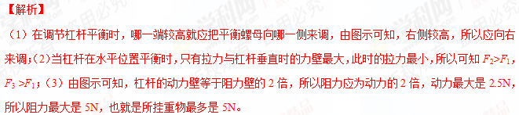【考点定位】杠杆的平衡条件
12．【2016·泰州卷】在“探究影响滑轮组机械效率的因素”的实验中，小明用同一滑轮组进行了三次实验，实验数据如表：
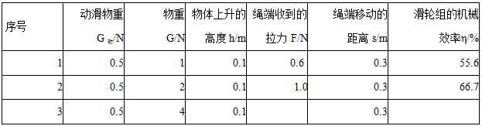
（1）根据表格中的数据，在图甲种画出滑轮组的绕绳方法．
（2）实验中，沿竖直方向匀速拉动弹簧测力计，使物体缓缓上升，在测量绳端所受的拉力时，弹簧测力计应 （选填“保持静止”或“匀速上升”）
（3）第三次试验时，测力计实数如图乙所示，此时绳端受到的拉力为 N，滑轮组的机械效率为 %
（4）根据表格中的数据分析可知：
①随着物重的增大，额外功 （选填“变小”、“不变”或“变大”），原因是
②要提高同一滑轮组机械效率，可以采取 的措施．
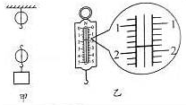
【答案】（1）见下图；（2）匀速上升；（3）1.8；74.1；（4）①变大；克服摩擦做功更多；增加提起的物重或减轻动滑轮重
【解析】
（1）分析表中数据可知，动力作用点移动的距离s是钩码上升高度h的3倍，说明由三段绳子承担物重，故滑轮组的绕线情况如下图所示：

（2）在缓慢提升物体时，还需克服机械摩擦做功，所以为了测量滑轮组提升物体时的机械效率，所以需在缓慢匀速提升时读数；
（3）图中弹簧测力计的分度值为0.2N，所以拉力F=1.8N，
第三次试验时，滑轮组的机械效率为：η===×100%≈74.1%；
（4）根据表格中的数据分析可知：
①滑轮组做的额外功为克服动滑轮重力和绳子间的摩擦力做的功；随着物重的增大，动滑轮的重力不变，物重越大，摩擦力越大，所以额外功变大；
②提高滑轮组机械效率可以增大提升的物重、换用轻质的动滑轮、减小摩擦等。
考点：滑轮（组）机械效率的测量实验
12．【2015·徐州市】在“探究杠杆的平衡条件”实验中：
（1）如图a所示，为使杠杆在水平位置平衡，应将杠杆右端的平衡螺母向______旋（选填“左“或“右”）．
（2）如图b所示，在A位置上挂两个相同钩码，应该在B位置挂上________个同样的钩码，才能使杠杆在水平位置平
（3）如图c所示，弹簧测力计由竖直方向逐渐向左转动，杠杆始终保持水平平衡，则弹簧测力计的示数将________（选填“变大”、“变小”或“不变”）．
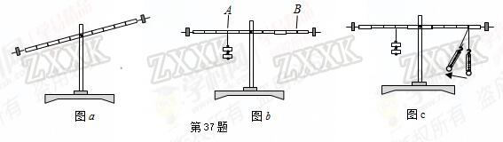
（4）使用杠杆能为我们的生活带来方便．如图d所示，下列杠杆能够省距离的是（ ）
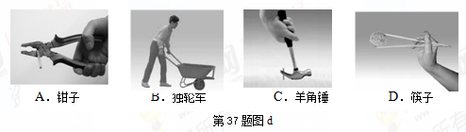
【答案】（1）右 （2）1 （3）变大 （4）D
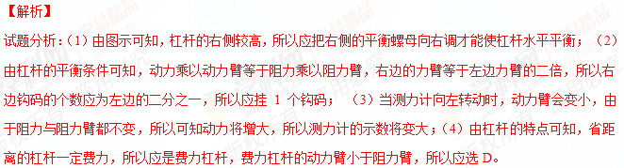【考点定位】杠杆的平衡条件
13. 【2015·盐城市】(6分)探究杠杆的平衡条件，
(1)安装好杠杆，发现杠杆右端下沉.应把杠杆右端的平衡螺母向____调节，使杠杆杆在水平位置平衡，此时杠杆自身重力的力臂为 .
(2)弹簧测力计使用前指针如下图所示，则测量时，首先应该进行的操作是 ；
(3）小红在杠杆的一侧挂钩码，在杠杆的另一侧某一位置用弹簧测力计沿 方向拉住杠杆，使其在水平位置平衡，以便直接从杠杆上读出力臂.
(4)下表是小红实验得到的数据，据此分析可以发现这次实验不妥之处 。

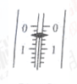
实验次数 | 动力F₁/N | 动力臂l₁/cm | 阻力F₂/N | 阻力臂l₂/cm
1 | 1.5 | 10 | 3.0 | 5
2 | 1.0 | 20 | 2.0 | 10
3 | 1.0 | 30 | 2.0 | 15

【答案】（1）左 0 （2）校正“0”点
（3）竖直向下
（4）实验次数少：动力臂是阻力臂的两倍，实验数据没有普遍性[
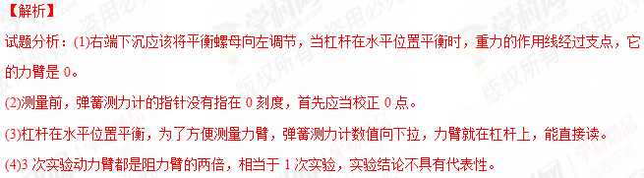【考点定位】探究杠杆的平衡条件
14．【2015·镇江市】（6分）如图所示，小华正在做俯卧撑，可以将他的身体看作一个杠杆，D为支点，A为他的重心，相关长度已在图中标明，已知他的质量m=60kg,g= l0N/kg。
（1)求小华受到的重力G；
（2)求图示时刻地面对双手支持力F的力臂l₁，并在答题卷的图中画出此力臂；
（3)求图示时刻地面对双手的支持力F。
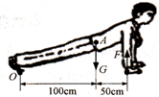
【答案】（1）600N；（2）150cm，图如下；（3）400N
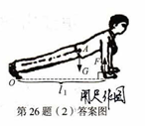
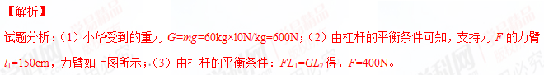
【考点定位】 杠杆的平衡条件

四、计算题
1. 【2017•南通卷】个人用图示装置在10s内将质量为45kg的货物匀速提升2m，此过程中拉力的功率为120W。（g取10N/kg）求：
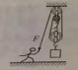
（1）有用功；
（2）滑轮组的机械效率；
（3）若工人用此装置匀速提升其他货物，测得拉力大小为300N，额外功占总功的20%，工人提升货物的重。
【答案】（1）有用功为900J；
（2）滑轮组的机械效率为75%；
（3）工人提升货物的重为720N．
【解析】
（1）货物的重力：G=mg=45kg×10N/kg=450N；
有用功：W_{有用}=Gh=450N×2m=900J；
（2）拉力做的总功：W_{总}=Pt=120W×10s=1200J；
滑轮组的机械效率：；
（3）由图可知n=3，
已知额外功占总功的20%，则此时的机械效率η′=1-20%=80%；
此时的机械效率：，
所以提升物体的重力：G=η′nF=80%×3×300N=720N．
答：（1）有用功为900J；
（2）滑轮组的机械效率为75%；
（3）工人提升货物的重为720N．
考点：有用功和额外功；滑轮（组）的机械效率．
2.【2015·常州】(7分)2014年6月，台湾省农民张文任栽种出一个超级大南瓜．为将南瓜顺利装车，村民们用如图所示的滑轮，用绳子绕制成滑轮组．在20s时间内，村民们用750N的拉力将绳端沿竖直方向匀速向下拉动6m，把南瓜提升1.5m，此过程中滑轮组的机械效率为90％．(g取10N/kg)
问：(1)按题意画出滑轮组的绳子绕法．
(2)村民们拉动滑轮组的功率为多大?
(3)超级大南瓜的质量为多大?
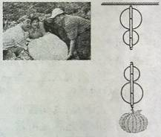
【答案】(1)如下图所示； (2)村民们拉动滑轮组的功率为225W；(3)超级大南瓜的质量为270kg.
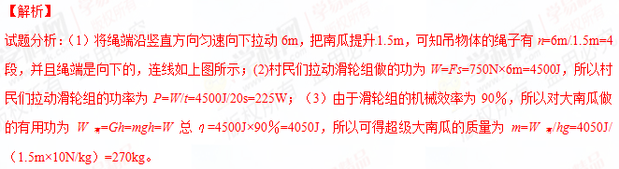【考点定位】功的计算；机械效率
3．【2015·苏州市】（6分）一名体重为500N、双脚与地面接触面积为0.04m²的学生站在水平地面上，要用滑轮组在20s内将600N的重物匀速提升1m．
（1）他站在地面上时对地面的压强多大？
（2）画出滑轮组的绕线方式；
（3）若匀速提升过程中滑轮组的机械效率是75%，拉力F多大？拉力的功率多大？
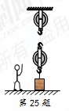

【答案】（1）1.25×10⁴Pa；（2）如下图所示；（3）400N；40W
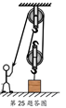
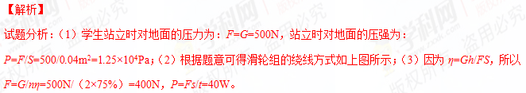【考点定位】 有关滑轮组的计算
4．【2015·泰州市】（7分）质量为20kg、底面积100cm²的物体静止在水平地面上．用如图所示的滑轮组在5s内将物体匀速竖直提升3m，已知动滑轮重50N，不计绳重和摩擦．（g=10N/kg）求：
（1）提升前，物体静止在水平地面上时对地面的压强；
（2）拉力F的功率；
（3）滑轮组的机械效率．
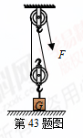
【答案】（1）2×10⁴pa；（2）150W；（3）80％
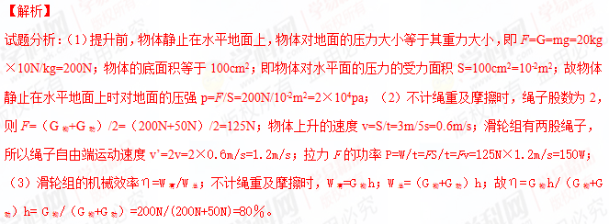【考点定位】滑轮组
5．【2015·宿迁市】如图，建筑工人用400N的拉力，将重1000N的物体匀速提升3m，所用时间是18s，求：
（1）工人做功的功率；
（2）滑轮组的机械效率.
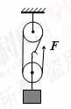
【答案】⑴200W；⑵83.3﹪
【解析】
试题分析： ⑴ 工人做的为功： W_{总}=Fs=400N×3m×3=3.6×10³J ，工人做功的功率为：$p_{总}=\frac{W_{总}}{t}=\frac{3\text{.}6×{\text{10}}^{3}J}{\text{18}s}=\text{200}$W ；⑵有用功为： W_{有}=Gh=1000N×3m×= 3×10³J ，滑轮组的机械效率为：$η=\frac{W_{有}}{W_{总}}$×100﹪=$\frac{\text{3000}J}{\text{3600}J}$×100﹪=83.3﹪ 。
【考点定位】 有关滑轮组的计算

